Министерство образования и науки Российской Федерации

Федеральное государственное бюджетное образовательное учреждение

высшего образования

**«Пермский национальный исследовательский**

**политехнический университет»**

Кафедра «Информационные технологии и автоматизированные системы»  
Направление подготовки: 09.03.01 – «Информатика и вычислительная техника»  
  
  
  
  
  
  
  
  
  
**ОТЧЕТ**

**Лабораторная работа №10  
«Динамические массивы»**

Выполнил студент гр. ИВТ-24-2б

Ильиных Антон Владимировичㅤㅤ

Проверил:

Доц.каф. ИТАСㅤㅤㅤㅤㅤㅤㅤㅤㅤ  
Полякова Ольга Андреевнаㅤㅤㅤㅤ

_________ ___________  
 (оценка) (подпись)

___________  
 (дата)

г. Пермь, 2025

**Постановка задачи**

Сформировать массив строк. Удалить из него строку, начинающуюся и заканчивающуюся на одну и ту же букву.

**Блок-схема**

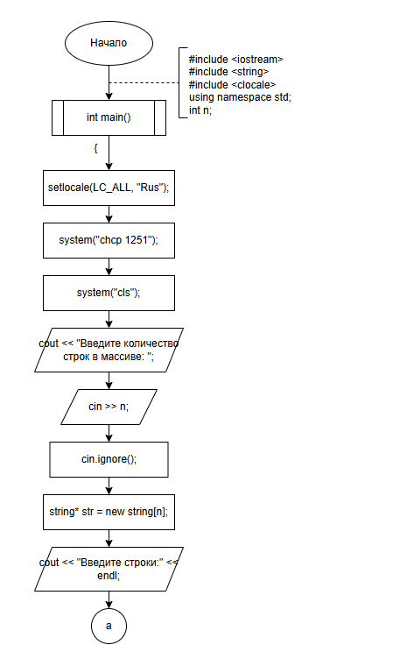

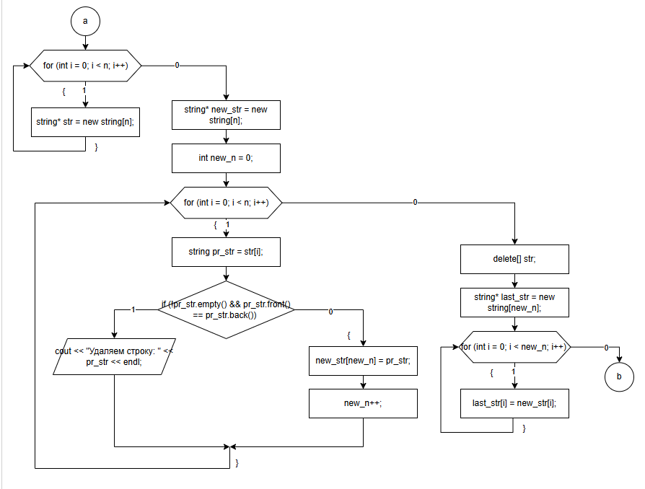

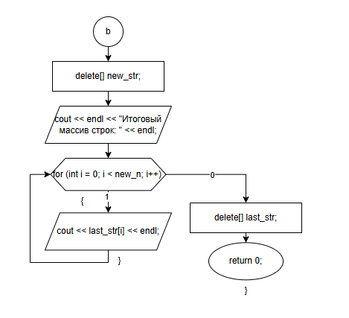

**Код**

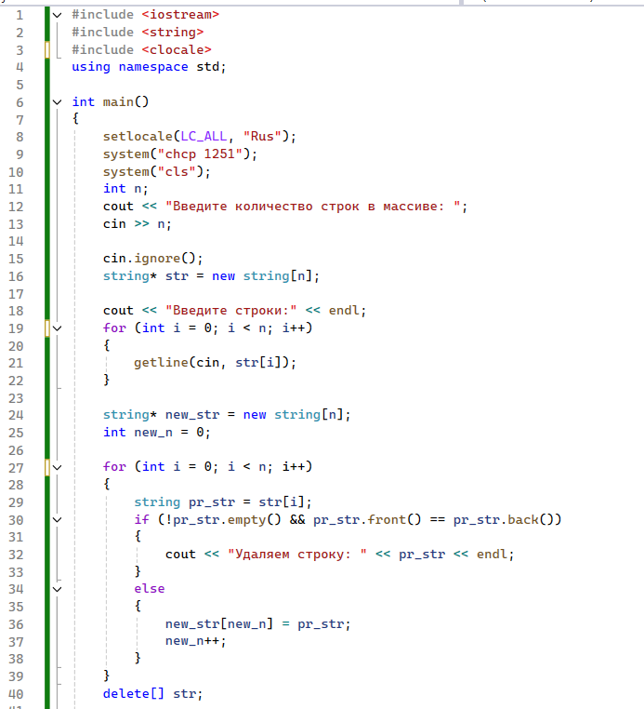

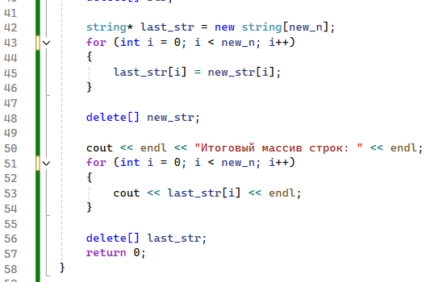

**Вывод программы**

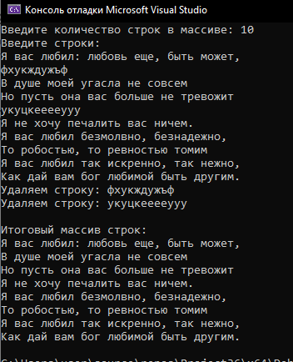

**Ссылка на GitHub**

[**https://github.com/QuSeedd**](https://github.com/QuSeedd)